
Una tarde de lluvia

Era una tarde muy lluviosa y Guillermo y Lluna ya habían merendado un bocadillo de tortilla, unas pocas galletas y unos caramelos de sus bolsillos. Como estaban muy aburridos, y no podían salir a la calle, decidieron jugar a imitar animales con sus padres.

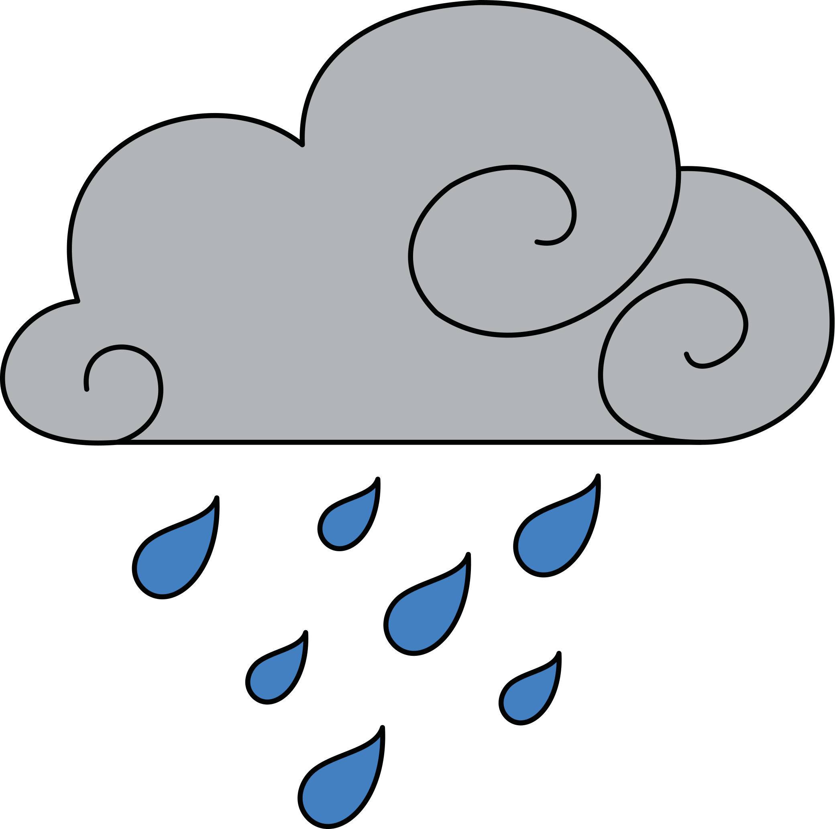
Guillermo empezó imitando a un pollito que saltaba de silla en silla. Cuando le tocó a su hermana Lluna, imitó a un caballo que trotaba por una llanura.

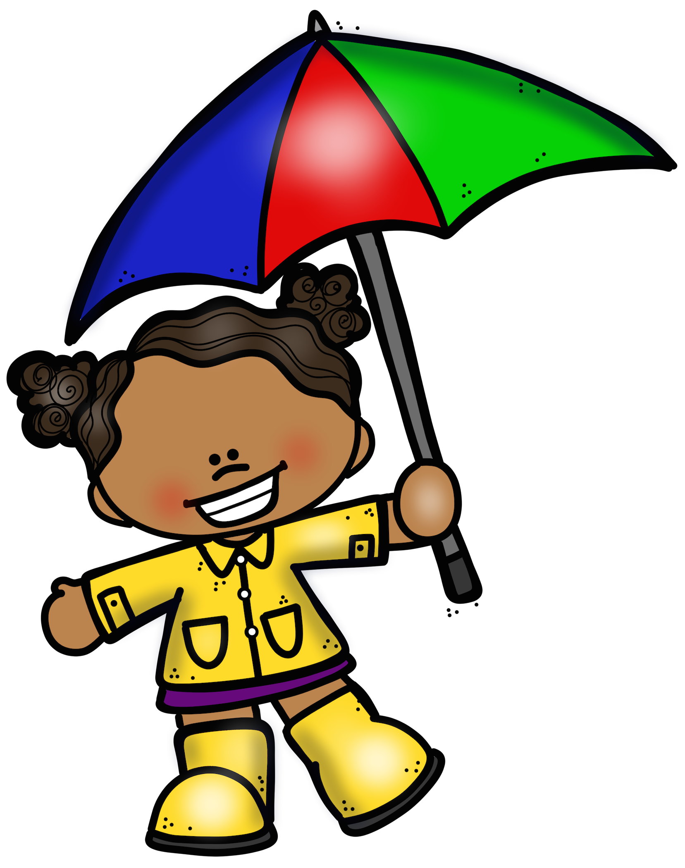

La mamá de Guillermo, que le encantaba jugar con ellos, imito a una pequeña llama de cabello largo. Cuando fue el turno de su padre se le ocurrió hacer de ardilla que comía bellotas. Siguieron imitando a una ballena que vivía en un castillo, un gallo que llamaba a las gallinas y un camello que seguía a una estrella. Lo que parecía que iba a ser una tarde aburrida de lluvia fue una agradable tarde de juegos y risas.

